DUOC UC | ESCUELA DE ADMINISTRACIÓN Y NEGOCIOS
CASO DESAFÍO SEMESTRAL
ANDESHOME CHILE
Optimización integral del Centro de Distribución Pudahuel ante la expansión omnicanal
MATERIAL PARA ESTUDIANTES
Asignatura GLA1104 | 6° semestre | 18 semanas | Metodología basada en desafíos

Caso pedagógico de empresa compuesta. Antecedentes sectoriales y normativos reales; datos internos simulados para fines académicos.

Cómo utilizar este documento
Experiencia de uso
Este documento consolida el relato del caso, las reglas del desafío, los antecedentes organizacionales, la ruta de 18 semanas y los entregables. La evidencia numérica se encuentra en el archivo Excel asociado. Se recomienda comenzar por el resumen ejecutivo, luego revisar el proceso actual y finalmente navegar la base siguiendo el índice de hojas.

Parte | Contenido | Uso recomendado
I | Contexto y organización | Comprender el negocio, red, estrategia, stakeholders y presiones reales.
II | Operación actual | Estudiar procesos, sistemas, personas, capacidad, sostenibilidad y desempeño.
III | El desafío | Conocer mandato, metas, restricciones, preguntas esenciales y criterios de decisión.
IV | Ruta de 18 semanas | Organizar diagnóstico, propuestas y plan de implementación.
V | Entregables y herramientas | Estructurar informes, cálculos, defensa y control de calidad.
VI | Anexos de evidencia | Consultar declaraciones, políticas, incidentes y fuentes.

Alineación con el Plan Didáctico de Aula
El caso sigue la secuencia definida para GLA1104: EA1 Diagnóstico Organizacional, EA2 Propuestas de Solución y EA3 Propuesta Final: Plan de Implementación. El trabajo exige diagnosticar con datos, proponer mejoras innovadoras y viables, y diseñar un plan táctico-estratégico con riesgos, recursos, presupuesto, KPIs y mejora continua.
Resultado | Evidencia principal en el caso | Producto
RA1 | Antecedentes, herramientas, recursos, normativa, KPIs, causa raíz y priorización. | Informe de Diagnóstico.
RA2 | Diseño futuro, portafolio, análisis comparativo, factibilidad y business case. | Documento de Propuesta y Justificación.
RA3 | Roadmap, WBS, Gantt, RACI, presupuesto, riesgos y control de beneficios. | Plan de Implementación y Defensa Final.

PARTE I
CONTEXTO Y ORGANIZACIÓN
El desafío nace de una presión real: crecimiento omnicanal, alta estacionalidad y exigencias de servicio, tecnología, sostenibilidad y seguridad.

1. Resumen ejecutivo del caso
AndesHome Chile S.A. es una empresa pedagógica compuesta inspirada en operaciones reales de retail omnicanal. Comercializa electrohogar, tecnología, muebles, dormitorio, cocina, ferretería, cuidado personal y decoración. Opera 58 tiendas, e-commerce nacional, Click & Collect y reposición a tiendas desde un centro de distribución principal ubicado en Pudahuel.
Durante CyberDay 2026, el volumen excedió la capacidad efectiva del sistema. La organización respondió con horas extra, personal temporal y priorización manual; sin embargo, el backlog continuó creciendo. En junio de 2026, el OTIF cayó a 80,9%, el costo por pedido alcanzó CLP 7.920, el ciclo promedio llegó a 41,8 horas y la ocupación del centro subió a 96,4%.
Mandato del directorio
Diseñar un plan integral que eleve el OTIF a al menos 96%, mejore la precisión de picking e inventario, reduzca costo y emisiones por pedido, y estabilice la operación antes del siguiente peak, con CAPEX máximo de CLP 850 millones, plazo de 36 semanas y sin detener el centro de distribución.

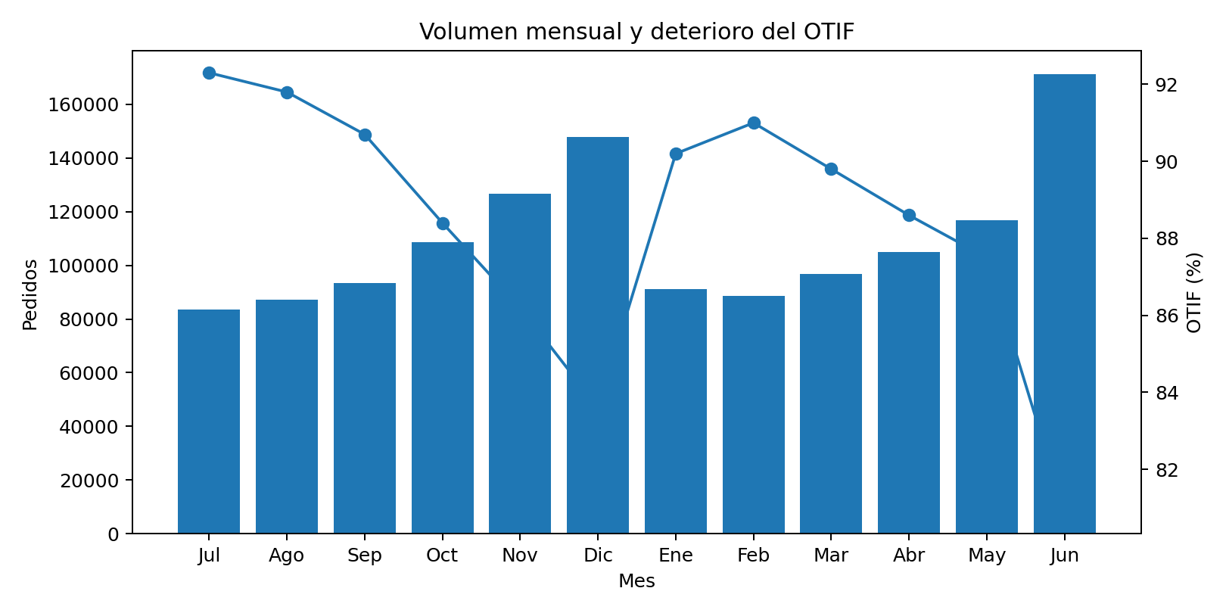
Figura 1. La presión de volumen coincide con un deterioro progresivo del OTIF; la causalidad debe ser demostrada con la base.

2. Antecedentes nacionales e internacionales reales
La presión del caso se sustenta en un entorno real. La Cámara de Comercio de Santiago informó que CyberDay 2026 alcanzó US$531 millones y 5,1 millones de transacciones en tres días. La propia CCS destaca que el comercio evoluciona hacia canales integrados, con retiro en tienda, automatización, última milla y uso intensivo de datos.
Conecta Logística sitúa la logística cerca del 4% del PIB chileno y reporta una brecha tecnológica relevante: la distribución presenta una adopción superior a picking, etapa en que sólo cerca de la mitad de las empresas estudiadas declara herramientas informáticas. Esto vuelve verosímil el escenario de una operación con ERP, WMS legado, radiofrecuencia parcial y planificación manual.
En seguridad, la Dirección del Trabajo señala un límite general de 25 kg para manipulación manual cuando las ayudas mecánicas no pueden utilizarse. En sostenibilidad, la Ley 20.920 establece el marco de gestión de residuos y responsabilidad extendida del productor, mientras la Ley 21.455 orienta a Chile hacia neutralidad de emisiones al 2050 y prioriza costo-efectividad y resiliencia.
En el ámbito internacional, DHL identifica IA y sostenibilidad como tendencias líderes, junto con automatización, visibilidad, resiliencia, seguridad y futuro del trabajo. El World Economic Forum destaca que una última milla sostenible debe reducir emisiones y congestión sin deteriorar eficiencia ni seguridad.

3. Historia y estrategia de AndesHome
Periodo | Hito organizacional | Efecto logístico
2014-2018 | Expansión desde 24 a 41 tiendas. | Red orientada a reposición de tiendas y pallets completos.
2019-2021 | Aceleración del canal online. | Se adaptan zonas del CD sin rediseño completo.
2022 | Implementación parcial de RF sobre WMS legado. | Mejora trazabilidad, pero conviven papel, Excel y excepciones.
2023-2024 | Click & Collect y promesas más cortas. | Aumentan unidades, líneas y preparación por pedido.
2025 | 58 tiendas y mayor catálogo bulky. | Ocupación supera 90% en varios meses.
2026 | CyberDay y nueva estrategia omnicanal. | La operación muestra deterioro de servicio, costo, calidad y SST.

Prioridades estratégicas 2026-2028
- Experiencia integrada entre tienda, web, despacho a domicilio y retiro.
- Crecimiento rentable: aumentar ventas sin deteriorar EBITDA logístico.
- Disponibilidad y promesa confiable por canal y región.
- Digitalización con trazabilidad, datos confiables y menor dependencia de planillas.
- Reducción de residuos, embalajes y emisiones por pedido.
- Operación segura, escalable y con competencias acordes a nuevas tecnologías.

4. Modelo de negocio, clientes y canales
Canal | Promesa | Complejidad operacional | Riesgo principal
E-commerce domicilio RM | 48 horas. | Alta frecuencia, pedido pequeño, dirección y ventana. | Tardanza, reintentos y costo unitario.
E-commerce regiones | 72 a 120 horas. | Consolidación, linehaul y última milla externa. | Variabilidad de carrier y visibilidad.
Click & Collect | 24 horas. | Reserva, preparación y transferencia a tienda. | Stock aparente y experiencia de retiro.
Reposición tiendas | Ventanas fijas. | Pedidos grandes, prioridad y cumplimiento de calendario. | Quiebre en tienda y conflicto de prioridades.
Bulky domicilio | 72 horas RM / hasta 7 días. | Peso, volumen, cita y manipulación especializada. | Daño, seguridad y primera entrega.

Dato para análisis
La hoja SLA_Canales contiene metas diferenciadas. No es correcto evaluar todos los pedidos con una única promesa ni construir un OTIF sin definir el criterio de cumplimiento.

5. Red logística y centro de distribución
Elemento | Descripción consolidada
CD Pudahuel | 31.500 m², 20.400 posiciones pallet, 24 andenes compartidos y operación en tres turnos.
Cross-dock | Nodos Valparaíso y Concepción con inventario permanente limitado.
Proveedores | Nacionales e importados; diversidad de frecuencia, ASN, calidad y cumplimiento de citas.
Transportistas | Flota propia limitada y tres carriers principales por zonas.
Portafolio | 4.850 SKU activos; la base incluye una muestra analítica de 450 SKU.
Dotación | Personal propio, temporal y servicios externos con competencias y antigüedad heterogéneas.
Sistemas | ERP, WMS legado, RF parcial, correo/Excel para citas y rutas, GPS/POD fragmentado.

Zonas del CD
Zona | Función | Síntoma visible
Recepción | Descarga, staging, control y putaway. | Andenes compartidos, espera y staging insuficiente.
A-Rápida | SKU de alta rotación. | Congestión y reabastecimiento durante peak.
B-Media | Rotación media y apoyo de reserva. | Variabilidad de recorrido y slotting parcial.
C-Lenta | Reserva y SKU lentos. | Presencia de SKU rápidos mal ubicados.
D-Bulky | Muebles y productos pesados/voluminosos. | Baja maniobrabilidad, daño y exposición MMC.
Packing | Control, embalaje, etiqueta y consolidación. | Right-sizing limitado y colas.
Despacho | Preclasificación, staging de rutas y carga. | Capacidad restringida y cambios manuales.

6. Gobierno y stakeholders
El reto no pertenece únicamente a Operaciones. Cada actor aplica criterios de éxito diferentes. El equipo debe reconocer conflictos, dependencias y mecanismos de decisión.
Actor | Criterio dominante | Tensión que debe gestionar el equipo
Directorio | Servicio, reputación y límite de inversión. | Exige resultados antes del próximo peak.
Supply Chain | Integración end-to-end. | Debe equilibrar canales y recursos.
Operaciones CD | Continuidad y productividad. | Teme una implementación disruptiva.
TI | Integración, seguridad y soporte. | No acepta tecnología sin blueprint y pruebas.
Finanzas | Beneficios capturables y caja. | Rechaza doble conteo y supuestos débiles.
Personas | Capacidades y adopción. | Necesita tiempo de formación y superusuarios.
Prevención | Seguridad y ergonomía. | Puede bloquear diseños inseguros.
Compras/proveedores | SLA y colaboración. | ASN y citas requieren adopción externa.
Transporte/carriers | Ruta, POD y primera entrega. | Requiere datos confiables y acuerdos contractuales.
Sostenibilidad | Residuos, embalaje y emisiones. | Exige trazabilidad y costo-efectividad.

PARTE II
OPERACIÓN ACTUAL
Los problemas deben analizarse como un sistema. Los síntomas se originan y amplifican entre planificación, inbound, inventario, picking, packing, transporte, devoluciones y datos.

7. Mapa end-to-end del proceso actual
Etapa | Proceso actual | Tecnología / control | Pérdida potencial
Planificación | Pronóstico mensual y ajustes semanales. | ERP + Excel. | Cambios tardíos de dotación y capacidad.
Citas inbound | Correo y planilla, adopción parcial. | Sin portal único. | Arribos simultáneos y espera.
Recepción | Descarga, QC, registro y staging. | WMS legado + RF parcial. | Errores, demoras y defectos tardíos.
Putaway | Ubicación dirigida con excepciones manuales. | Maestro SKU desigual. | Ubicación incorrecta y congestión.
Inventario | Conteos y ajustes por incidente. | Política ABC incompleta. | Stock aparente y sustitución.
Picking | Olas fijas, múltiples zonas y recorridos. | RF parcial / papel contingencia. | Viaje, error y productividad desigual.
Packing | Control, selección de embalaje y etiqueta. | Criterios no estandarizados. | Cola, daño y sobreembalaje.
Despacho | Staging y carga según plan diario. | Cambios por teléfono/Excel. | Mezcla de rutas y retraso.
Transporte | Secuenciación manual y carriers. | GPS/POD no integrado. | Baja utilización y fallidas.
Devoluciones | Recepción, inspección y disposición. | Registro separado. | Costo alto y poco aprendizaje.

Value Stream Mapping esperado
El equipo deberá convertir este relato en un VSM actual, incorporando tiempo de proceso, tiempo de espera, inventario en proceso, tasa de error, responsables y flujo de información. La base permite estimar esperas en inbound, picking, packing y despacho; no se debe construir un mapa sólo descriptivo.

8. Planificación, demanda y capacidad
El forecast se prepara mensualmente y se ajusta semanalmente. La información de campañas comerciales llega con variabilidad y los planes de dotación se definen con antelación limitada. La hoja Forecast_36M incluye escenario base, bajo y alto; el equipo debe dimensionar no sólo con el promedio, sino con percentiles, estacionalidad y nivel de servicio.
Pregunta de fondo
¿El CD carece de capacidad física, de capacidad de proceso, de información o de flexibilidad? Una respuesta robusta debe cuantificar capacidad nominal, capacidad efectiva, utilización, variabilidad y restricciones.

9. Inbound y proveedores
Los proveedores nacionales e importados presentan distintos niveles de puntualidad, fill rate, defectos y adopción de ASN. No todos reservan una cita de andén y la recepción comparte capacidad con devoluciones y algunas transferencias.
Componente | Problema a investigar | Datos disponibles
Programación | Concentración de arribos y cambios tardíos. | Cita programada, arribo real y origen.
ASN | Información incompleta o tardía. | ASN sí/no y scorecard proveedor.
Espera | Camiones y contenedores permanecen antes de descarga. | Minutos de espera y demurrage.
Descarga/QC | Variabilidad según pallets, origen y defectos. | Tiempo por etapa y defectos.
Putaway | Ubicación y capacidad de equipos. | Tiempo, zona, ocupación y MHE.
Relación proveedor | SLA poco diferenciados. | Compra anual, criticidad y desempeño.

10. Inventario, slotting y layout
El maestro de 450 SKU permite analizar clasificación ABC, demanda, variabilidad, dimensiones, peso, stock, zona actual, zona ideal, distancia y visitas. La política de slotting fue actualizada parcialmente; varios SKU de alto movimiento permanecen en zonas alejadas y algunos productos bulky se manejan con ayudas insuficientes.
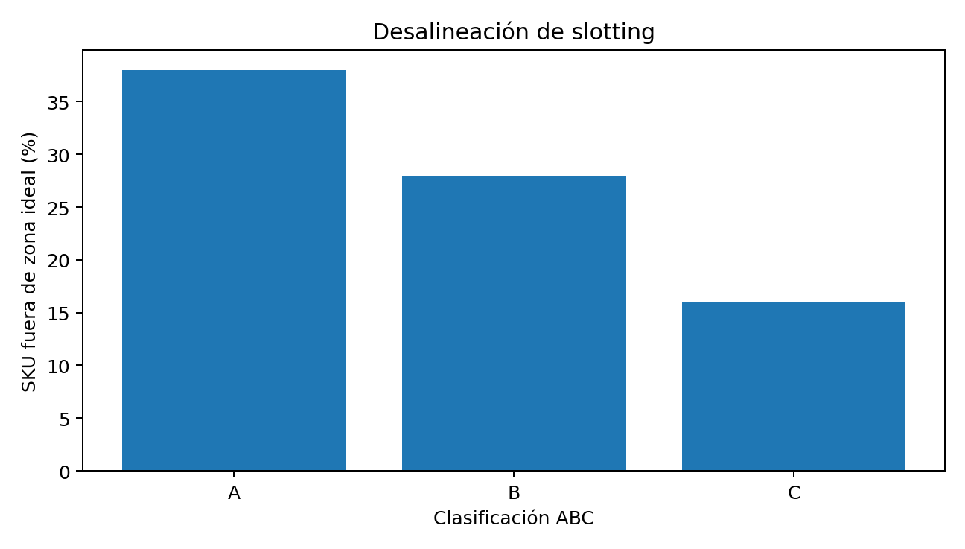
Figura 2. Hipótesis pedagógica para orientar el análisis: la desalineación de slotting debe calcularse directamente desde SKU_Master.
Cuidado analítico
La clasificación ABC por valor de consumo no siempre coincide con la mejor zonificación de picking. El equipo puede complementar con frecuencia, cubicaje, compatibilidad, ergonomía, afinidad y estacionalidad.

11. Picking, packing y productividad
La operación utiliza olas, RF parcial y contingencias en papel. La productividad varía por turno y zona, especialmente durante peak. Las horas extra aumentan, pero no garantizan igual producción marginal debido a fatiga, congestión, reabastecimiento, errores y disponibilidad de equipos.
Análisis mínimo | Segmentación recomendada
Líneas por hora | Turno, zona, peak/no peak, dotación real y horas extra.
Tiempo de picking | Zona, ABC, distancia, cantidad y error.
Errores | Turno, zona, contrato, peak y SKU.
Viaje e inactividad | Zona, equipo y hora del turno.
Packing | Canal, tipo de producto, daño y volumen.
Personas | Contrato, antigüedad, formación RF/WMS/MMC y ausentismo.

12. Transporte, última milla y devoluciones
La planificación de rutas se realiza con Excel y ajustes diarios. Las capacidades por peso y volumen no siempre coinciden; existen fallidas por dirección, ventana, ausencia de cliente, daño y preparación incompleta. Los carriers poseen distinto nivel de POD digital.
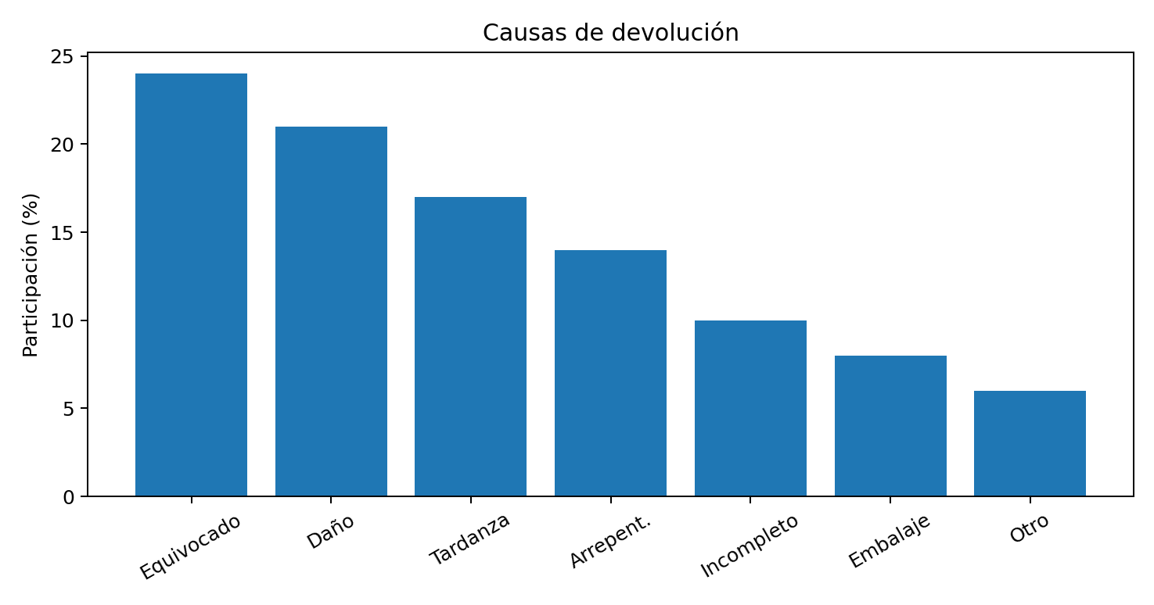
Figura 3. Distribución pedagógica de causas de devolución. El análisis final debe usar frecuencia y costo desde la base.
Frente | Indicador sugerido | Decisión
Utilización | Máximo de utilización en peso y m³. | Consolidación, vehículo y frecuencia.
Primera entrega | Exitosas / intentos. | Dirección, ventana, POD y comunicación.
Costo | Costo / entrega exitosa. | Carrier, zona y modelo de ruta.
Emisiones | Litros × factor / pedido o entrega. | Km, utilización, reintentos y tecnología.
Devoluciones | Frecuencia y costo por causa. | Prevención, recuperación y disposición.

13. Sistemas, datos y arquitectura
Sistema / fuente | Cobertura actual | Brecha
ERP | Pedidos, compras, finanzas e inventario contable. | Actualizaciones y excepciones no siempre sincronizadas.
WMS legado | Recepción, ubicación y olas. | RF parcial, interfaces y datos maestros.
Excel/correo | Citas, planificación y contingencias. | Versiones, trazabilidad y dependencia personal.
GPS/POD carriers | Seguimiento fragmentado. | Sin integración común ni analítica de excepciones.
Maestro SKU | Dimensiones, peso y códigos. | Datos faltantes, códigos internos y cubicaje dudoso.
Tableros | Reportes retrospectivos. | Poca anticipación y ausencia de leading indicators.

Principio de diseño
Un WMS, TMS o automatización no puede evaluarse sólo por funcionalidades. Deben analizarse datos, interfaces, ciberseguridad, infraestructura, continuidad, roles, soporte, capacitación, adopción y beneficios capturables.

14. Personas, seguridad y gestión del cambio
La base Turnos_Competencias incluye 180 colaboradores anonimizados, con turno, área, contrato, antigüedad y formación. SST_Incidentes incluye cuasi accidentes, sobreesfuerzo, golpes, caídas y colisiones. La zona D-Bulky concentra una parte relevante de la exposición.
Pregunta | Evidencia esperada
¿Qué competencias faltan? | Cobertura RF, WMS, Lean, MMC y superusuarios por turno/área.
¿Dónde está el riesgo? | Incidentes, severidad, causa, peso, congestión y disponibilidad MHE.
¿Cómo cambia el trabajo? | Roles futuros, nuevas tareas, reducción de tareas manuales y aprendizaje.
¿Cómo se asegura adopción? | Plan de comunicaciones, formación, práctica, soporte y métricas.
¿Cómo se evita el rechazo? | Participación temprana, pilotos, feedback y acuerdos de operación.

15. Sostenibilidad y cumplimiento
El equipo debe analizar sostenibilidad como parte del diseño operacional. La base incluye energía, diésel, cartón, plástico, valorización y agua. También permite estimar emisiones por transporte y asociarlas con utilización, km y fallidas.
- Ley 20.920: prevención, valorización, trazabilidad y responsabilidad extendida del productor.
- Ley 21.455: neutralidad de emisiones al 2050, resiliencia y costo-efectividad.
- Manipulación manual: límite general de 25 kg y obligación de evaluar ayudas y riesgos.
- Right-sizing: reducir material y volumen sin aumentar daño o reclamos.
- Última milla: reducir km, reintentos y congestión manteniendo servicio.
- Economía circular: recuperar, reacondicionar, reingresar o valorizar devoluciones.

PARTE III
EL DESAFÍO
El directorio requiere una solución integral, viable y defendible. No existe una única respuesta correcta, pero sí restricciones y estándares de evidencia.

16. Cronología del deterioro
Fecha | Evento | Consecuencia
Jul-Sep 2025 | Volumen aumenta gradualmente. | OTIF comienza a caer y crece ocupación.
Oct-Dic 2025 | Campañas y temporada alta. | Más horas extra, ciclo y errores.
Ene-Feb 2026 | Baja temporal de volumen. | Indicadores mejoran, sin cambios estructurales.
Mar-May 2026 | Nueva aceleración. | Vuelven congestión, daños y costo.
1-3 Jun 2026 | CyberDay. | Sobrecarga, backlog y priorización manual.
4-10 Jun 2026 | Recuperación insuficiente. | Backlog consume capacidad de pedidos nuevos.
Cierre Jun 2026 | Informe al directorio. | Se exige plan integral antes del peak 2027.

17. Línea base, metas y restricciones
Dimensión | Línea base / situación | Meta o restricción
OTIF | Promedio 12 meses 88,4%; junio 80,9%. | ≥96%.
Precisión picking | Promedio 97,9%; junio 96,1%. | ≥99,5%.
Exactitud inventario | Promedio 95,4%; junio 93,8%. | ≥99,2%.
Dock-to-stock | Promedio 14,9 h; junio 22,6 h. | ≤8 h.
Costo por pedido | Promedio CLP 6.449; junio CLP 7.920. | -12% vs línea base.
CO2e por pedido | Promedio 1,93 kg; junio 2,22 kg. | -20% vs línea base.
CAPEX | Alternativas y costos en Proyectos. | Máximo CLP 850 millones.
Plazo | El próximo peak no puede esperar. | 36 semanas para estabilización.
Continuidad | CD principal concentra la operación. | No se autoriza cierre total.
Personas/SST | Competencias y riesgos heterogéneos. | Implementación segura y con adopción.

18. Formulación del reto central
Reto
¿Cómo puede AndesHome rediseñar y optimizar su operación de planificación, recepción, almacenamiento, preparación, despacho, transporte y logística inversa para alcanzar las metas de servicio, calidad, costo, sostenibilidad y seguridad en un máximo de 36 semanas y con CAPEX no superior a CLP 850 millones, sin detener la operación?

Preguntas esenciales
- ¿Cuáles son los verdaderos cuellos de botella y cómo interactúan?
- ¿Qué parte del deterioro responde a volumen y qué parte a proceso, datos, capacidad, tecnología, layout o gestión?
- ¿Dónde se generan las mayores pérdidas de tiempo, costo, calidad y sostenibilidad?
- ¿Qué riesgos normativos y de seguridad deben corregirse?
- ¿Qué combinación de iniciativas maximiza valor sin doble contabilizar beneficios?
- ¿Cómo implementar sin interrumpir servicio ni aumentar riesgo?
- ¿Qué indicadores anticipan el deterioro antes de que caiga el OTIF?
- ¿Cómo se sostendrá la mejora después de la estabilización?

19. Restricciones y reglas de decisión
- CAPEX máximo de CLP 850 millones. El OPEX incremental debe modelarse por separado.
- La estabilización debe completarse en 36 semanas; la solución puede desplegarse por fases.
- No se permite cerrar totalmente el CD ni trasladar toda la operación a un tercero.
- Los beneficios superpuestos deben ajustarse. Slotting, RF/voice y AMR no pueden sumar íntegramente el mismo ahorro de recorrido.
- Toda exclusión o corrección de datos debe registrarse en una bitácora.
- Las propuestas propias requieren fuente, fecha, alcance y supuestos comparables.
- Las decisiones deben considerar personas, SST, continuidad, ciberseguridad, proveedores y carriers.
- Los resultados se expresarán como rango, no como certeza absoluta.

20. Paquete de evidencia y navegación del Excel
Bloque | Hojas | Uso
Gobierno y ruta | Inicio, Panel, Plan_18_Semanas, Organizacion, Eventos_Semestre. | Contexto, planificación y stakeholders.
Demanda/cliente | KPI_Mensual, Forecast_36M, Pedidos_Diarios, Ordenes_Muestra, Lineas_Pedido, Reclamos_Clientes. | Servicio, estacionalidad, pedido perfecto y costo.
CD | SKU_Master, Inventario, Layout_Capacidad, Equipos_MHE, Productividad. | Capacidad, slotting, exactitud y productividad.
Inbound | Recepciones, Proveedores. | ASN, citas, tiempos, calidad y relación proveedor.
Transporte/retornos | Rutas, Transportistas, Devoluciones. | Utilización, primera entrega, costo, CO2e y recuperación.
Personas/ESG | Turnos_Competencias, SST_Incidentes, Energia_Residuos. | Adopción, seguridad y sostenibilidad.
Decisión | Proyectos, Costos_Operacion, Riesgos_Base, Supuestos. | Business case y plan de implementación.
Calidad y fuentes | Calidad_Datos, Diccionario, Fuentes. | Trazabilidad, definiciones y referencias.

PARTE IV
RUTA DE 18 SEMANAS
La metodología basada en desafíos requiere avances acumulativos, retroalimentación frecuente y decisiones progresivas.

21. Plan semestral consolidado
Sem. | Foco | Objetivo | Evidencia mínima
1 | Lanzamiento | Comprender el reto, restricciones y stakeholders. | Charter, preguntas y plan de trabajo.
2 | Proceso y datos | Construir SIPOC, mapa end-to-end e inventario de evidencia. | SIPOC y RACI analítico.
3 | KPIs y calidad | Definir indicadores, limpiar datos y documentar supuestos. | Diccionario KPI y bitácora.
4 | Demanda y servicio | Analizar volumen, promesa, OTIF, backlog y pedido perfecto. | Dashboard por canal.
5 | Inbound e inventario | Analizar ASN, citas, dock-to-stock y exactitud. | Pareto y análisis valorizado.
6 | Layout y picking | Analizar ABC, slotting, recorrido, turnos y equipos. | Mapa de calor y causa raíz.
7 | Transporte y cliente | Analizar utilización, fallidas, reclamos y devoluciones. | Pareto costo-servicio.
8 | Diagnóstico integrado | Relacionar causas, impactos y prioridades. | Informe de diagnóstico.
9 | Ideación | Diseñar quick wins y alternativas estructurales. | Mapa de soluciones.
10 | Diseño técnico | Definir proceso futuro, tecnología, datos, SST y personas. | Blueprint de solución.
11 | Evaluación económica | Modelar CAPEX, OPEX, ahorro, ROI, payback y VAN. | Modelo y sensibilidad.
12 | Viabilidad y riesgos | Comparar alternativas y validar restricciones. | Checklist y matriz multicriterio.
13 | Propuesta | Consolidar business case y rango de impacto. | Documento de propuesta.
14 | Planificación | Construir WBS, dependencias, ruta crítica y fases. | Esquema del plan.
15 | Gobierno y cambio | Definir RACI, capacitación, cutover y contingencia. | Plan de adopción.
16 | Control de beneficios | Definir tablero, owners, umbrales y mejora continua. | Plan de implementación.
17 | Defensa crítica | Someter la propuesta a stress test y ajustar. | Registro de ajustes.
18 | Defensa final | Presentar al jurado y defender decisiones. | Presentación final.

Uso de la hoja Plan_18_Semanas
El Excel incorpora la misma ruta con fecha, vínculo al PDA, responsable y estado. El equipo debe mantenerla actualizada como tablero de gestión del proyecto.

22. EA1 — Diagnóstico Organizacional
El objetivo es documentar el estado actual, identificar problemas relevantes y demostrar su impacto. El informe no debe comenzar por una solución; debe construir una línea causal sustentada.

Análisis obligatorios
- SIPOC y VSM actual con tiempos de proceso, espera, inventario y reproceso.
- Diccionario de KPIs con fórmula, unidad, frecuencia, fuente, owner, línea base y meta.
- Tendencias y segmentación por canal, turno, zona, SKU, proveedor, carrier y peak.
- Pedido perfecto calculado como producto de entrega a tiempo, completo, sin daño y documentación correcta.
- Pareto de devoluciones, reclamos, errores, demoras, costos e incidentes.
- ABC/slotting, recorrido actual versus escenario ideal y análisis de ocupación.
- Exactitud de inventario en unidades y valor, con política de conteo recomendada.
- Dock-to-stock desagregado y comparación con/sin ASN y cita.
- Productividad por zona/turno y relación con horas extra, ausentismo, equipos y formación.
- Análisis de causa raíz con al menos dos herramientas y priorización de problemas.

Estructura del Informe de Diagnóstico
Sección | Contenido mínimo
1. Resumen ejecutivo | Problemas críticos, magnitud, impacto y prioridad.
2. Contexto y alcance | Canales, procesos, período, fuentes y limitaciones.
3. Proceso actual | SIPOC, VSM y flujo de información.
4. KPIs y análisis | Tendencias, segmentación, Pareto y comparación con metas.
5. Causa raíz | Hipótesis, evidencia, relaciones y descarte de alternativas.
6. Normativa/SST/ESG | Brechas y riesgos relevantes.
7. Priorización | Matriz impacto-urgencia-controlabilidad.
8. Conclusión | Problema formulado y criterios de diseño futuro.

23. EA2 — Propuestas de Solución
Las propuestas deben responder a causas priorizadas y conformar un portafolio coherente. La hoja Proyectos contiene alternativas pedagógicas, pero el equipo puede ajustar alcance o proponer otras con evidencia verificable.

Requisitos del portafolio
- Al menos una iniciativa Lean/proceso, una tecnológica y una de calidad, SST o sostenibilidad.
- VSM futuro y blueprint de procesos, datos, sistemas, roles y excepciones.
- Mapa de soluciones con dependencias, sinergias, conflictos y beneficios solapados.
- Matriz multicriterio con criterios y ponderaciones justificadas.
- CAPEX, OPEX, beneficios, costos evitados y rango de impacto por KPI.
- ROI, payback y VAN a tres años con tasa definida en Supuestos.
- Sensibilidad de al menos dos variables críticas y escenario bajo/base/alto.
- Piloto, criterio de éxito, plan de contingencia y requisitos de escalamiento.
- Riesgos técnicos, operacionales, financieros, de personas, SST y ciberseguridad.
Sección del documento | Evidencia
Portafolio | Iniciativas, alcance y relación con causa raíz.
Diseño futuro | VSM, tecnología, datos, organización y estándares.
Comparación | Matriz multicriterio y alternativas descartadas.
Viabilidad técnica | Integraciones, layout, equipos, capacidad, continuidad y SST.
Viabilidad económica | CAPEX/OPEX, beneficios, VAN, ROI, payback y sensibilidad.
Riesgos | Probabilidad, impacto, mitigación, contingencia y owner.
Impacto | KPI antes/después con rango y supuestos.

24. EA3 — Plan de Implementación
La propuesta final debe convertirse en una hoja de ruta ejecutable que articule estrategia, táctica y operación. El plan debe demostrar cómo se realizará el cambio sin detener el CD.
- Project charter, alcance, exclusiones y criterios de éxito.
- WBS, Gantt o PERT/CPM, dependencias, ruta crítica y ventanas de implementación.
- Fases: preparación, quick wins, diseño, piloto, despliegue, estabilización y mejora.
- RACI, comité, cadencia, decisiones y escalamiento.
- Presupuesto por fase, reserva de contingencia y flujo de desembolsos.
- Plan de datos, interfaces, pruebas, ciberseguridad y rollback.
- Plan de personas: formación, superusuarios, comunicaciones, adopción y soporte.
- Plan SST y continuidad operacional.
- Tablero de KPIs, owners, frecuencia, fuente, umbrales y acciones correctivas.
- Control de beneficios y ciclo de mejora continua.

PARTE V
HERRAMIENTAS, FÓRMULAS Y ENTREGABLES
La robustez del caso depende de que los cálculos sean trazables y las decisiones estén sustentadas.

25. Fórmulas y definiciones mínimas
Indicador | Fórmula | Criterio
OTIF | Pedidos completos y a tiempo / pedidos totales. | Definir promesa por canal.
Pedido perfecto | % a tiempo × % completos × % sin daño × % doc. correcta. | Usar proporciones; enfoque APQC.
Exactitud inventario | 1 - |físico - sistema| / máximo(físico, sistema). | Complementar con valor.
Dock-to-stock | Disponible en ubicación - arribo. | Separar espera, descarga, QC y putaway.
Productividad | Líneas / horas trabajadas. | Segmentar y normalizar.
Utilización vehículo | Carga / capacidad en peso y volumen. | Usar recurso restrictivo.
Primera entrega | Exitosas / intentos. | Vincular costo y CO2e.
Costo/pedido | Costo logístico atribuible / pedidos. | Definir alcance del costo.
CO2e/pedido | Emisiones / pedidos. | Declarar factor y frontera.
ROI | Beneficio neto anual / inversión. | Distinguir ahorro e ingreso.
Payback | Inversión / flujo neto anual. | Complementar con VAN.
VAN | Σ flujo_t/(1+r)^t - inversión. | Horizonte tres años.

26. Herramientas analíticas recomendadas
Fase | Herramientas | Uso esperado
Diagnóstico | SIPOC, VSM, Pareto, FODA, Ishikawa, 5 porqués, capacidad, correlación. | Construir causa e impacto.
Diseño | Brainstorming, design thinking, VSM futuro, Lean, Six Sigma/DMAIC. | Transformar proceso.
Selección | Matriz multicriterio, costo-beneficio, riesgo, escenarios. | Comparar opciones.
Economía | ROI, payback, VAN, sensibilidad y Solver. | Optimizar portafolio bajo restricciones.
Implementación | WBS, Gantt, PERT/CPM, RACI, gates y control plan. | Ejecutar y sostener.

27. Requisitos de calidad de los entregables
- Todas las cifras importantes deben vincularse a una hoja, rango, cálculo o fuente.
- Los gráficos deben tener título, período, unidad, fuente y lectura ejecutiva.
- El equipo debe mantener una bitácora de supuestos, exclusiones, cambios y decisiones.
- Los cálculos financieros deben distinguir CAPEX, OPEX, ahorro, costo evitado e ingreso incremental.
- Los beneficios no capturables en caja pueden informarse, pero no mezclarse con ahorro financiero.
- La propuesta final debe mostrar rango de impacto y variables críticas.
- La defensa debe repartir roles, conservar una narrativa única y responder con datos.

28. Estructura de evaluación
Evaluación PDA | Peso | Producto del caso | Foco
Informe de Diagnóstico | 10% | Documento grupal y defensa breve. | RA1 / IL1.1-1.3.
Propuesta y Justificación | 20% | Portafolio, diseño y business case. | RA2 / IL2.1-2.3.
Plan de Implementación | 20% | Roadmap, presupuesto, riesgos y KPIs. | RA3 / IL3.1-3.3.
Defensa Final | 50% | Presentación ejecutiva y preguntas del jurado. | Integración RA1-RA3.

29. Checklist final del equipo
- El diagnóstico distingue síntomas, causas y consecuencias.
- Los KPIs tienen fórmula, período, fuente, owner y meta.
- La solución responde a causas priorizadas y no a preferencias tecnológicas.
- El portafolio cumple CAPEX, plazo, continuidad, SST y normativa.
- El modelo económico evita doble conteo y contiene sensibilidad.
- El roadmap tiene dependencias, ruta crítica, gates, contingencia y rollback.
- El plan incluye personas, adopción, soporte y control de beneficios.
- La presentación usa datos, gráficos y storytelling ejecutivo.

PARTE VI
ANEXOS DE EVIDENCIA
Las declaraciones y antecedentes siguientes permiten construir hipótesis, pero no sustituyen el análisis de datos.

Anexo A. Declaraciones de stakeholders
Actor | Declaración
Gerenta Supply Chain | “No podemos seguir administrando cada canal como una operación separada. La solución debe proteger la promesa al cliente y el costo total.”
Jefe CD | “En peak agregamos personas, pero los pasillos, el reabastecimiento y packing se saturan. Más dotación no siempre produce más líneas.”
Jefa Inbound | “Cuando llega un camión sin ASN o fuera de cita, perdemos capacidad para todos los que sí cumplen.”
Jefe Inventario | “El sistema muestra stock, pero el picker no siempre lo encuentra. Los ajustes se vuelven reactivos.”
Jefa Transporte | “La ruta cambia hasta último minuto y no todos los carriers entregan POD digital. Las direcciones también fallan.”
Gerente TI | “No implementaré una nueva plataforma sin datos depurados, interfaces claras, pruebas y rollback.”
Prevencionista | “D-Bulky necesita rediseño. Hay cargas sobre 25 kg, pasillos estrechos y ayudas no siempre disponibles.”
Finanzas | “Un beneficio sólo es ahorro cuando existe una línea de costo que realmente puede capturarse.”
Gerenta Personas | “El turno noche y el personal temporal requieren más práctica y soporte; una capacitación única no basta.”
Sostenibilidad | “Reducir embalaje sin pruebas puede aumentar daños. Necesitamos optimizar el sistema completo.”

Anexo B. Memos operacionales
Memo | Contenido
M-01 Peak | Durante los tres días principales, la prioridad fue despachar pedidos de tienda y Click & Collect; e-commerce acumuló backlog.
M-02 Inventario | Se detectaron ubicaciones con stock físico distinto al sistema y códigos internos sin EAN.
M-03 Inbound | Un proveedor importado llegó sin ASN y ocupó un andén durante una ventana crítica.
M-04 SST | Un operario reportó sobreesfuerzo en D-Bulky; la mesa elevadora asignada estaba fuera de servicio.
M-05 Cliente | Aumentaron reclamos por tardanza, daño y ausencia de información de despacho.
M-06 TI | Existe un freeze corporativo de cuatro semanas en una parte del semestre de implementación.
M-07 Demanda | El escenario alto de 2027 proyecta mayor volumen que CyberDay 2026.
M-08 Finanzas | La reserva de contingencia debe formar parte del CAPEX aprobado.

Anexo C. Preguntas de profundización
- ¿Qué relación cuantitativa existe entre ocupación, volumen, horas extra, costo y OTIF?
- ¿Cuánto recorrido se explica por slotting desalineado?
- ¿Qué SKU concentran la diferencia valorizada de inventario?
- ¿Cómo cambia dock-to-stock con ASN y cita?
- ¿La productividad baja por dotación, método, turno, zona, congestión o datos?
- ¿Qué causas de devolución son controlables por Operaciones?
- ¿Qué rutas tienen peor costo por entrega exitosa?
- ¿Dónde existe manejo manual sobre 25 kg y qué solución corresponde?
- ¿Qué portafolio maximiza valor bajo el límite de inversión?
- ¿Qué quick wins pueden ejecutarse antes del despliegue tecnológico?
- ¿Qué supuestos cambian la decisión si varían ±20%?
- ¿Cómo evitar que los beneficios desaparezcan después del peak?

Anexo D. Referencias
Cámara de Comercio de Santiago. CyberDay 2026: 5,1 millones de transacciones y US$531 millones: https://www.ccs.cl/2026/06/04/cyberday-2026-cerro-con-mas-de-5-millones-de-transacciones-y-us-531-millones-en-ventas/
Cámara de Comercio de Santiago. IA y omnicanalidad impulsan el e-commerce: https://www.ccs.cl/2026/06/18/evolucion-del-cyberday-ia-y-omnicanalidad-impulsan-el-e-commerce/
Conecta Logística. La logística representa cerca del 4% del PIB de Chile: https://www.conectalogistica.cl/actualidad/noticias/dia-internacional-logistica-chile-relevancia-pib/
Conecta Logística. Línea base de adopción tecnológica en logística urbana: https://www.conectalogistica.cl/actualidad/noticias/adopcion-tecnologica/
APQC. Perfect order performance: https://www.apqc.org/resources/benchmarking/open-standards-benchmarking/measures/perfect-order-performance
Biblioteca del Congreso Nacional. Ley 20.920: https://www.bcn.cl/leychile/Navegar?idNorma=1090894
Biblioteca del Congreso Nacional. Ley 21.455: https://www.bcn.cl/leychile/Navegar?idNorma=1177286
Dirección del Trabajo. Peso máximo para labores de carga y descarga manual: https://www.dt.gob.cl/portal/1628/w3-article-99188.html
DHL. Logistics Trend Radar 7.0: https://www.dhl.com/cl-en/home/innovation-in-logistics/logistics-trend-radar.html
World Economic Forum. Transforming Urban Logistics: https://www.weforum.org/publications/transforming-urban-logistics-a-path-to-sustainable-and-efficient-last-mile-delivery-in-cities/

Anexo E. Integridad académica y uso de IA
La IA generativa puede apoyar ideación, estructura, revisión de redacción o exploración de alternativas. El equipo debe verificar cifras y cálculos, citar fuentes, documentar supuestos y conservar la autoría de las decisiones. No se aceptarán benchmarks, cotizaciones o resultados sin trazabilidad.

